**棠外附小三年级下册期末测评卷**

**班级 姓名**

**一、计算（33分）**

**1、直接写出得数。（15分）**

9．6-2.5= 6.5+2.3= 808÷8= 2700÷9= 400÷8=

+= 25×40= 60×90= 198×0= 804÷4= 1-0.55= 240－200÷4＝ 1--= （ ）×（ ）= 2400

**2、用竖式计算下面各题。带 的要验算。（10分）**

728÷7＝ 452÷5＝ 810÷3＝ 43×25=

验算：

3**、**脱式计算。（8分）

70-5×6 174÷3÷2 （393-294）×34 420÷6×7

**二、填空题（22分）**

1、848÷8的商是（ ）位数。24 ×16的积是（ ）位数。 2、由8、7、6组成的最大三位数与最小三位数的差是（ ）。

3、 ÷7=30…… ， 最大是（ ），这时， 是（ ）。

4、文艺演出18：40开始，22：45结束，演出进行了（ ）时（ ）分。

5、40.25元＝（　 ）元（ 　）角（ ）分 2.8米＝2（ 　）8（ 　）

6、把15个苹果平均分成5份，每份（ ）个，每份占总数的，2份占总数的 。

7、用24厘米长的铁丝围成一个长方形，如果长是8厘米，你们宽是（ ）厘米面积是（ ）平方厘米。

8、将两个长是6cm,宽是4cm的长方形拼成一个大长方形，周长是（ ）cm或（ ）cm。面积是（ ）平方厘米。

9、8平方米=（ ）平方分米 7600平方厘米=（ ）平方分米

6000千克=（ ）吨 40000米=（ ）千米

10、 + =  =（ ）

**三、图形题。（19分）**

**1.画出轴对称图形的另一部分。（3分） 求出这个图形的周长和面积。（6分）**

**24**

**15**

**4**

|  |  |  |  |  |  |  |  |
| --- | --- | --- | --- | --- | --- | --- | --- |
|  |  |  |  |  |  |  |  |
|  |  |  |  |  |  |  |  |
|  |  |  |  |  |  |  |  |
|  |  |  |  |  |  |  |  |
|  |  |  |  |  |  |  |  |
|  |  |  |  |  |  |  |  |

四、圈一圈、算一算（10分）

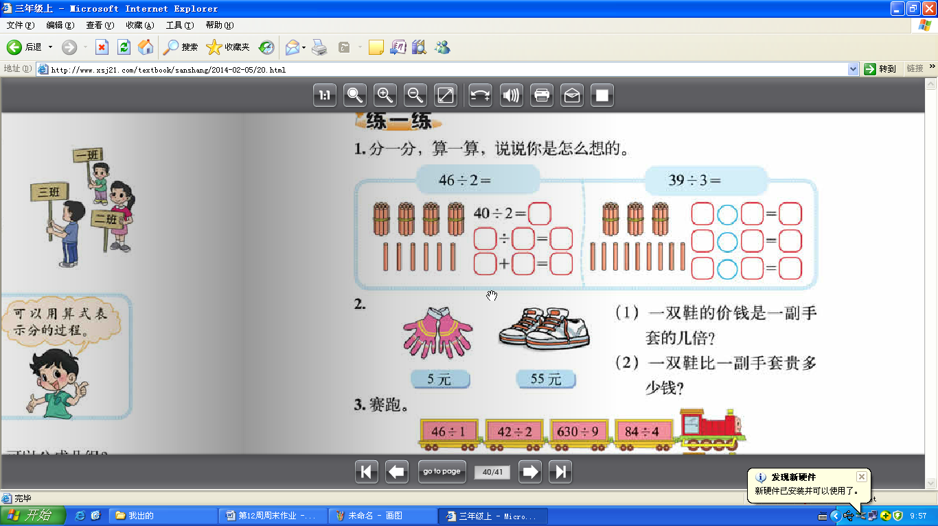12×12= 102÷3=





**五、看图列式并**

4倍

少16支

？支

20支

铅笔：

钢笔：

？个

多5个

20个

黄气球：

红气球：

**六、先用分数表示，再根据图意列式计算。（4分）**

（ ） ？

1

0

1

0

（ ） ？ （ ） （ ）

**七、解决问题（22分）**

1、商店有260千克糖果，已经卖出了60千克，剩下的要在5天之内卖完，平均每天要卖出多少千克？（3分）

2、 一块正方形菜地，一边靠墙，其他三边围上篱笆，篱笆共60米，菜地的面积是多少平方米？如果一平方米收获5千克青椒，菜地一共收获多少吨青椒？（4分）

3、两位老师带着46名同学去参加社会实践活动，要划船。怎样划船最省钱？最少花多少钱？（5分）

大船：每条80元，限乘客8人 小船：每条48元，限乘客4人。

4、客厅长12米，宽9米，如果要铺边长为3分米的地砖，需要多少块？每块地砖9元，一共需要多少钱？（4分）

5、图书馆运来一批书，其中科技书占全部书的，童话书占全部书的，科技书和童话书一共占运来书本的几分之几？还剩几分之几？（3分）

6、张师傅加工一批零件，计划每天加工90个，8天完成，实际上用了10天完成，实际平均每天加工多少个零件？（3）

**八、附加题（20分）**

1、

× 1 6 5

1 2

2

3 3 6 2

0

2、一个长方形若长增加4米，面积增加16平方米，若宽增加3米，面积增加24平方米，求原来长方形的周长和面积各是多少？（画图理解）

3、在一个边长8米的正方形草坪外四周铺上宽2米的小路，这条小路的面积是多少平方米？（画图理解）

4、A，B两桶油，从A桶向B桶倒3千克油后，A,B两桶油的质量相等,B桶油原来重20千克，A桶油原来重多少千克？

5、超市里优惠酬宾活动，买红酒“买五送一”，每瓶185元，要买40瓶红酒，最少需要多少钱？